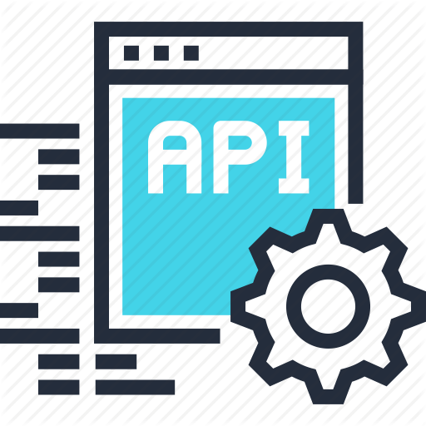

<br><br><center><h2>:: APIs e Manuais de Integrações ::</h2></center> <br><br><center><h4>Acesse os serviços para detalhes técnicos das integrações</h4></center>
 Vídeo-aulas |  Seminários On-line |  Documentações Técnicas

